LAMPIRAN 26

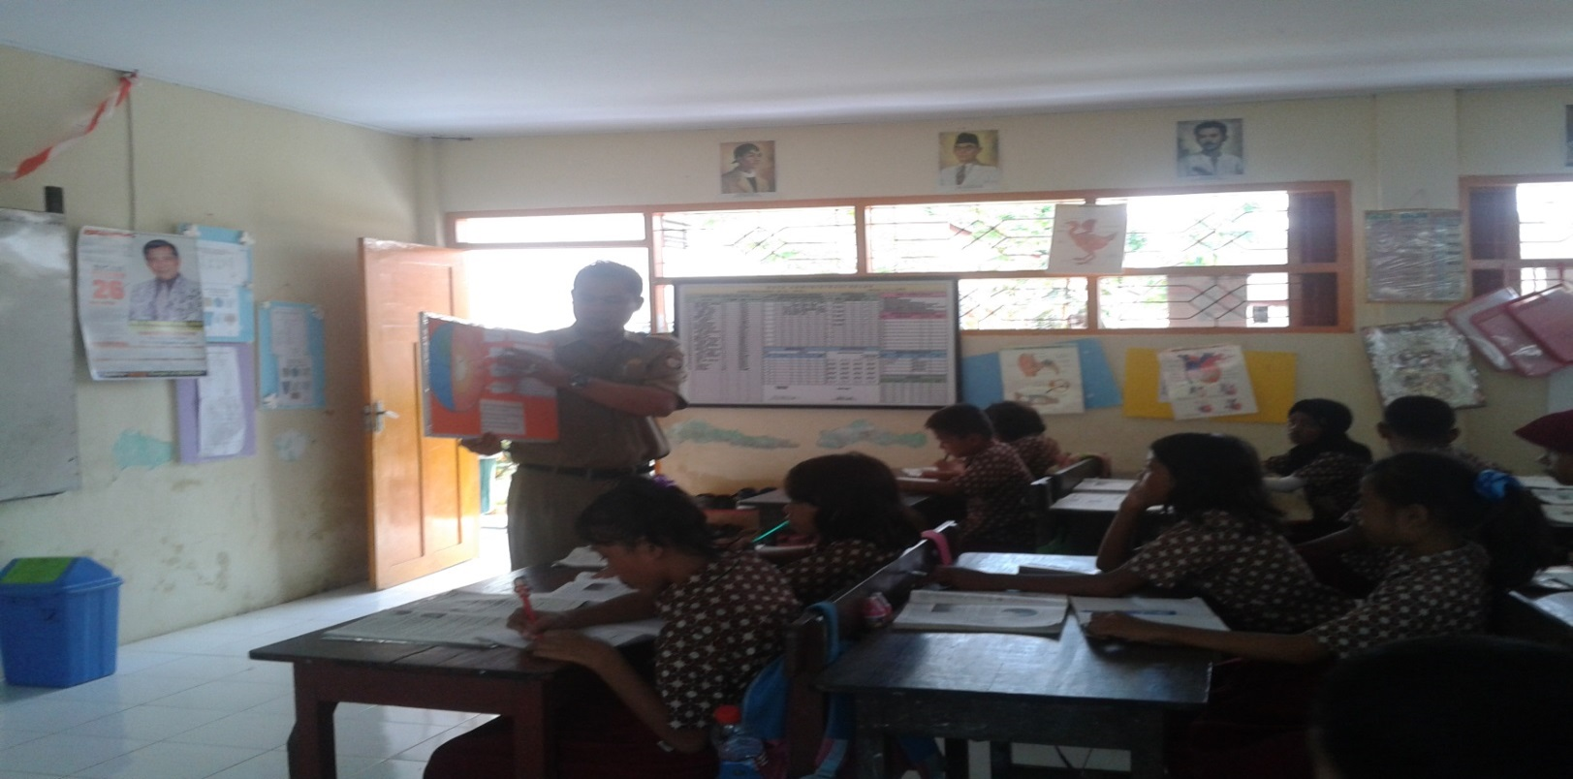
GURU MENYAMPAIKAN PEMBELAJARAN MENGGUNAKAN MEDIA
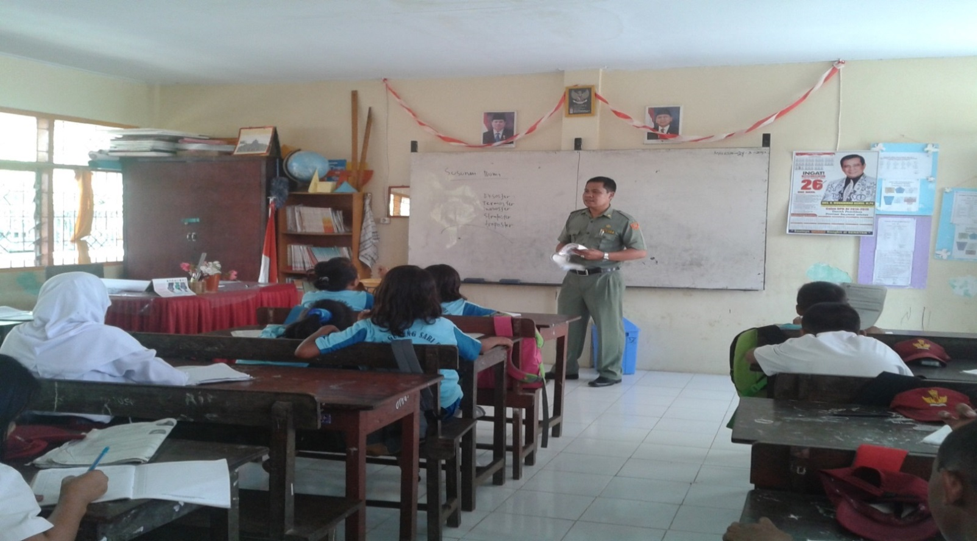
GURU MENYAMPAIKAN PEMBELAJARAN

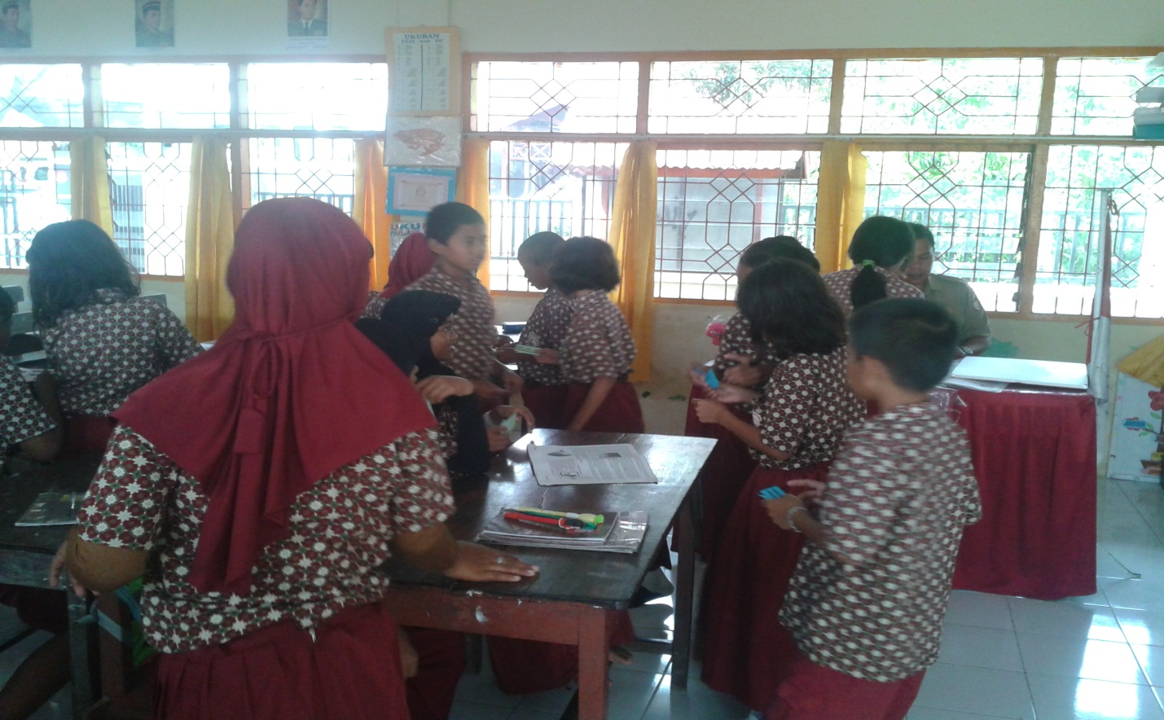
SISWA MENCARI PASANGAN KARTUNYA
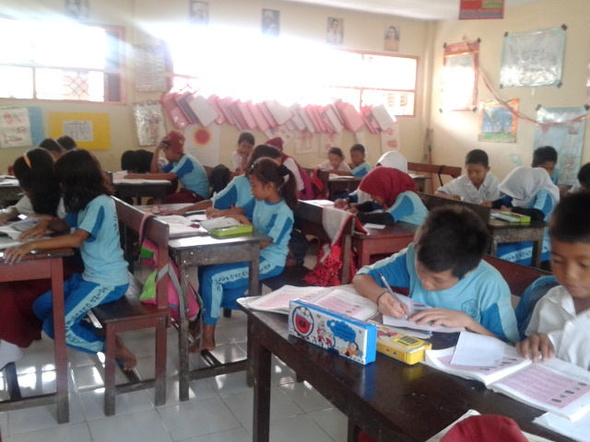
SISWA MENYIMPULKAN ISI KARTUNYA
BERSAMA PASANGANNYA
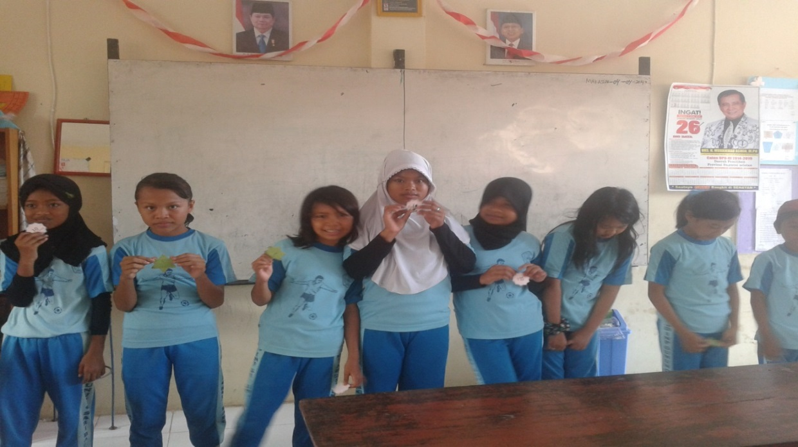
PEMBERIAN PENGHARGAAN BAGI SISWA YANG PALING CEPAT MENEMUKAN PASANGAN KARTUNYA
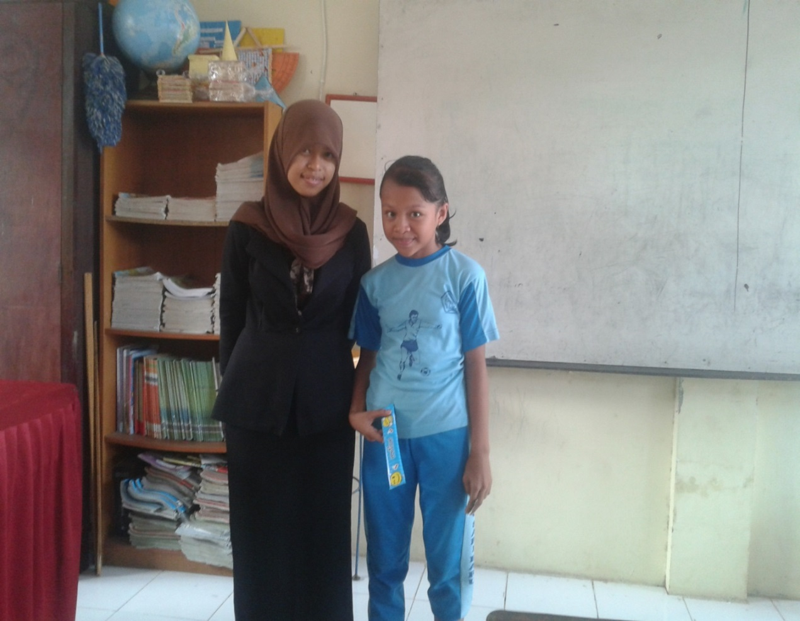
PEMBERIAN PENGHARGAAN DI AKHIR PERTEMUAN

